Tilmelding 24/25 Sendes til: roksop@gmail.com eller
Aftenskolen på CSU
c/o Stig Nielsen
Klokkervej 85
4000 Roskilde
Senest d. 02.09.24/25
 |  | 1.Valg | 2.Valg
Hold 1 | Porcelænsmaling  
Hold 2 | Musik og samspil. Musik du kan li`  Benni Stig Jørgensen.
Hold 3  og 3A | Sundhedsfremme og kreative idéer  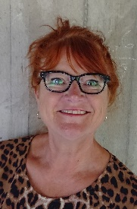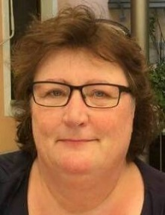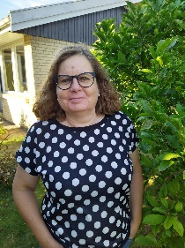
Hold 4 | Træ og metalsløjd  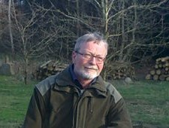
Hold 5  ______  Hold 6 | Weekend Kursus side 9 – jul - alle lærere  _________________________________  Weekend Kursus side 9 -påske – alle lærere | _____ | ______

Jeg ønsker kørsel:________ Jeg er kørestolsbruger:__________
sæt X sæt X

Navn:___________________________________________________

Adresse:_________________________________________________

Postnummer:________________ By:____________________________

Kommune:_________________________

Tlf:_______________ CPR-nr..:__________________

Betalende kommune- hvis anden:_________________

Se afsnittet om transport i programmet!
Evt. oplysninger Aftenskolen bør have fx sygdom eller medicin:
____________________________________________________________________________________________________________________________________________________________________________________________________________

